Kontrola zálohových listů přijatých
U zálohových listů přijatých (s vytvořenými daňovými doklady i bez nich) lze využít následující kontroly:
V menu Finance – Zálohové listy přijaté – Seznam neuhrazených zálohových listů – v tomto formuláři jsou zobrazeny ZLP bez přiřazené platby.
Podobně lze kontrolovat, zda neexistují přeplacené ZLP ve formuláři Seznam přeplacených zálohových listů.
Ve formuláři Nevyfakturované zálohové listy přijaté jsou zobrazeny ZLP, které nejsou připojeny k žádné faktuře přijaté.
- Kontroly u ZLP s vytvořenými daňovými doklady
- Zkontrolovat správnost již vytvořených daňových dokladů k ZLP lze v menu Podvojné účetnictví - Seznam Interních dokladů s nastavenými parametry:
- Filtr ID dle řady (řada 22)
- Třídění dle pole Firma
- Pomocí pravého tlačítka myši zvolit podtržení za třídící klíč
V horním menu pomocí ikony tiskárny vytisknout sestavu FNOL: Seznam interních dokladů součet za klíč. Zkontrolovat ID u firem, kde rozdíl skupiny není roven nule.
- Kontrola daňových dokladů slouží k přehledu, ke kterým zaplaceným zálohovým listům přijatým je vytvořen dílčí daňový doklad (DDD).
DDD se tvoří na základě obdrženého daňového dokladu od dodavatele, bez daňového dokladu nelze DDD tvořit. DDD slouží jako doklad pro uplatnění odpočtu DPH na vstupu. To je třeba si uvědomit zejména z toho důvodu, že pokud nemám nárok na odpočet DPH na vstupu, není nutné DDD tvořit.
Pokud není DDD vytvořen, visí zaplacená záloha ve dvou evidencích – 1. Platby zálohových listů přijatých bez daňových dokladů a 2. Nevyfakturované zálohové listy přijaté.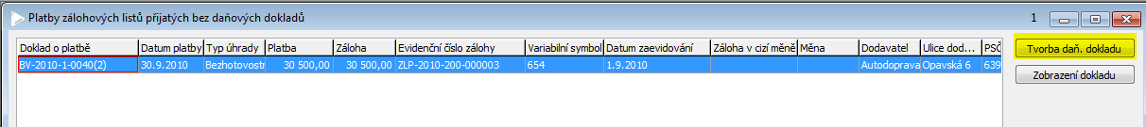
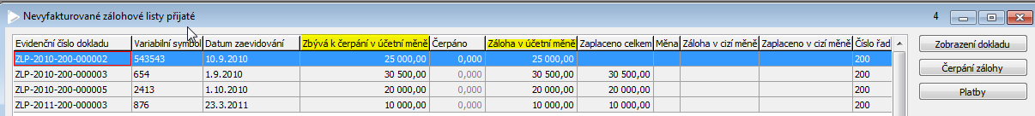

Pokud je vytvořen DDD, automaticky je ZLP zobrazen ve formuláři Kontrola daňových dokladů – zálohy přijaté. Zde se doklad nachází tak dlouho, dokud není vytvořen odečtový DDD. Odečtový DDD se vytváří na zúčtovací faktuře po připojení zálohy k dokladu. Doklad pro odpočet DPH na vstupu je zobrazen pomocí tlačítka „Daňové doklady“.
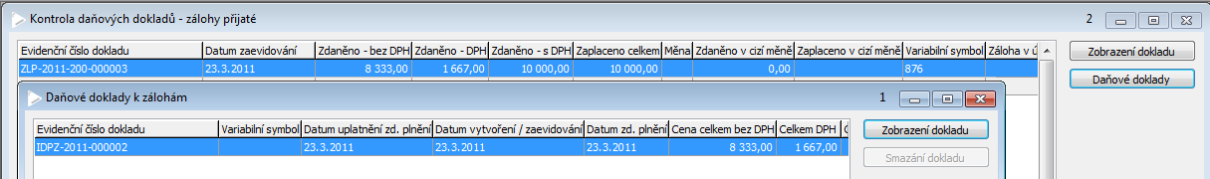

Zúčtování zálohy:
K zaevidované přijaté faktuře se připojí záloha pomocí tlačítka „Připojené zálohy“. Po připojení zálohy systém sám zjistí, že byl vytvořen DDD a zeptá se zda má vytvořit odečtový DDD.
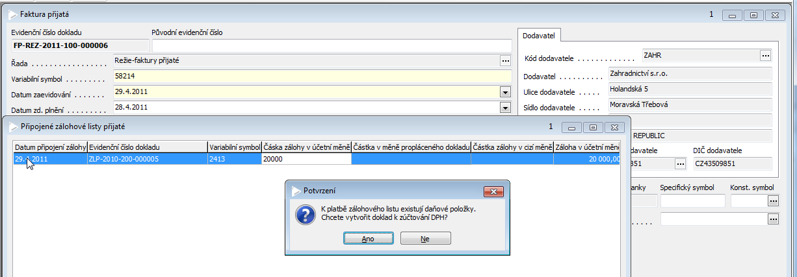

Odečtový DDD se vždy musí tvořit s minusovým znaménkem. Důvodem se, že by DPH na vstupu bylo v evidenci DPH 2x.
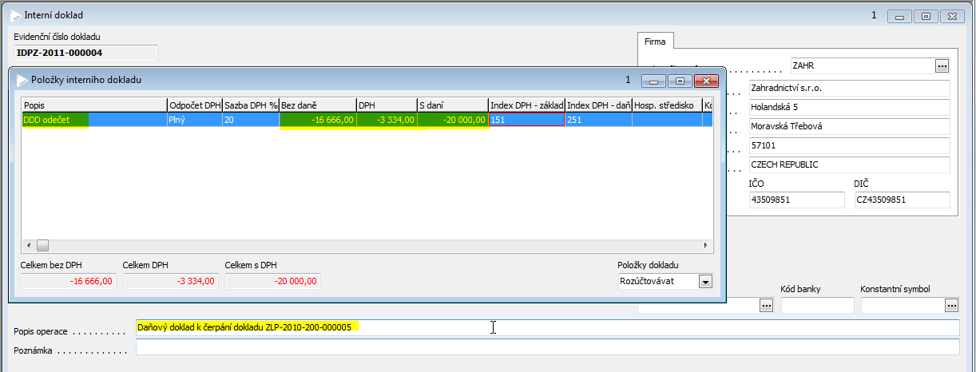

- ZLP vyúčtované fakturou přijatou
Kontrola správnosti vyúčtování ZLP se provádí v menu Podvojné účetnictví – Účetní operace – Výpis účtu. Zadají se následující parametry:
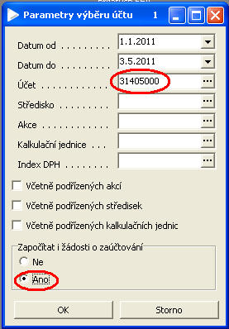
Při zadání Ano v Započítat i žádosti o zaúčtování se zobrazí údaje o vyúčtování ZLP k aktuálnímu okamžiku.
V zobrazeném formuláři se nastaví následující údaje:
- Filtr Bez IDP (nastavit IDP)
- Třídění podle Obchodní partner (Comp SQL) a Párovací skupina (Comp SQL)
- Stiskem pravého tlačítka ve formuláři se nastaví možnost Podtržení za třídicí klíč
Poté v horním menu zvolit ikonu tiskárny a vytisknout sestavu FNOL: Výpis účtu podle klíčovaného údaje ZLP.

Zpracovala: Mikošková, Vávrová, 4.5.2011

